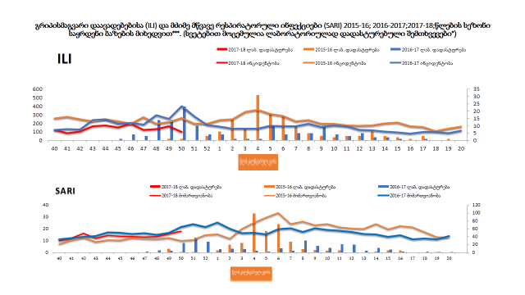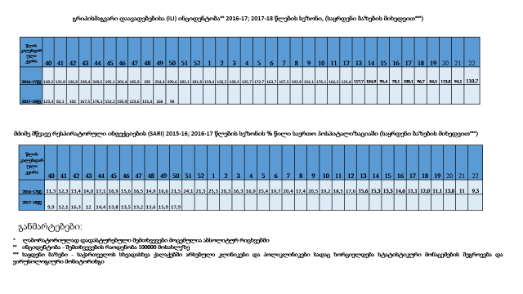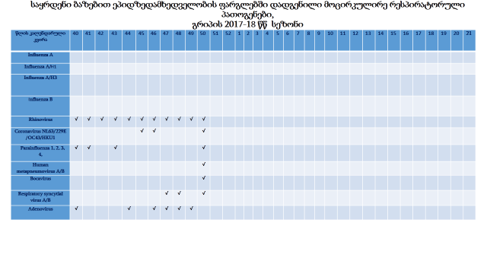

გრიპის აქტივობა ევროპის რეგიონში ზოგადად რჩება დაბალი, გრიპზე დადებითი ნიმუშების წილი 11%-ია. პრევალირებს B ტიპი და A/H1N1-ისა და A/H3N2-ის გავრცელება თითქმის თანაბარია.
მეზობელი ქვეყნებიდან გრიპის ვირუსის აქტივობას აფიქსირებს სომხეთი და თურქეთი, ამასთან თურქეთი - ფართომასშტაბიან გავრცელებას.
ინფორმაცია სეზონური გრიპის საწინააღმდეგო ვაქცინით აცრილთა რაოდენობის შესახებ
ა.წ. 18 დეკემბრის მონაცემებით, რაიონების მიხედვით

# | რაიონი | გაცემული ვაქცინის რაოდენობა | აცრილთა რაოდენობა | მოცვა %
1 | თბილისი | 8585 | 8302 | 96,7
1 | ბათუმი | 3152 | 3152 | 100,0
3 | ქობულეთი | 550 | 550 | 100,0
4 | ქედა | 130 | 130 | 100,0
5 | შუახევი | 160 | 160 | 100,0
6 | ხელვაჩაური | 124 | 124 | 100,0
7 | ხულო | 222 | 222 | 100,0
8 | რუსთავი | 834 | 825 | 98,9
9 | ბოლნისი | 116 | 116 | 100,0
10 | დმანისი | 50 | 24 | 48,0
11 | თეთრიწყარო | 150 | 150 | 100,0
12 | მარნეული | 315 | 315 | 100,0
13 | წალკა | 80 | 60 | 75,0
14 | გარდაბანი | 120 | 100 | 83,3
15 | გორი | 512 | 474 | 92,6
16 | კასპი | 153 | 153 | 100,0
17 | ქარელი | 120 | 120 | 100,0
18 | ხაშური | 156 | 156 | 100,0
19 | თელავი | 412 | 412 | 100,0
20 | ახმეტა | 73 | 73 | 100,0
21 | გურჯაანი | 327 | 327 | 100,0
22 | დედოფლისწყარო | 130 | 115 | 88,5
23 | ლაგოდეხი | 340 | 340 | 100,0
24 | საგარეჯო | 70 | 70 | 100,0
25 | სიღნაღი | 49 | 49 | 100,0
26 | ყვარელი | 59 | 59 | 100,0
27 | მცხეთა | 397 | 397 | 100,0
28 | ახალგორი | 75 | 75 | 100,0
29 | დუშეთი | 90 | 90 | 100,0
30 | თიანეთი | 84 | 84 | 100,0
31 | ყაზბეგი | 62 | 62 | 100,0
32 | ქუთაისი | 1577 | 1453 | 92,1
33 | თერჯოლა | 267 | 267 | 100,0
34 | სამტრედია | 330 | 325 | 98,5
35 | ტყიბული | 87 | 87 | 100,0
36 | საჩხერე | 900 | 711 | 79,0
37 | წყალტუბო | 210 | 210 | 100,0
38 | ჭიათურა | 253 | 233 | 92,1
39 | ხარაგაული | 84 | 84 | 100,0
40 | ხონი | 20 | 20 | 100,0
41 | ვანი | 91 | 90 | 98,9
42 | ზესტაფონი | 315 | 310 | 98,4
43 | ბაღდათი | 125 | 125 | 100,0
44 | ოზურგეთი | 706 | 402 | 56,9
45 | ლანჩხუთი | 101 | 100 | 99,0
46 | ჩოხატაური | 130 | 130 | 100,0
47 | ზუგდიდი | 1445 | 1039 | 71,9
48 | ფოთი | 163 | 154 | 94,5
49 | აბაშა | 201 | 197 | 98,0
50 | ხობი | 20 | 20 | 100,0
51 | სენაკი | 120 | 120 | 100,0
52 | ჩხოროწყუ | 135 | 115 | 85,2
53 | წალენჯიხა | 183 | 183 | 100,0
54 | მარტვილი | 160 | 160 | 100,0
55 | მესტია | 50 | 50 | 100,0
56 | ამბროლაური | 63 | 63 | 100,0
57 | ცაგერი | 55 | 38 | 69,1
58 | ონი | 29 | 6 | 20,7
59 | ლენტეხი | 146 | 146 | 100,0
72 | ახალციხე | 267 | 267 | 100,0
61 | ნინოწმინდა | 210 | 209 | 99,5
62 | ბორჯომი | 186 | 161 | 86,6
63 | ადიგენი | 102 | 89 | 87,3
64 | ახალქალაქი | 245 | 245 | 100,0
65 | ასპინძა | 40 | 40 | 100,0
 | დკსჯეც | 287 | 260 | 90,6
 | თავდაცვა | 0 | 0 | #DIV/0!
 | საქართველო | 27000 | 25395 | 94,1

აცრილი ბენეფიციარის განაწილება რისკჯგუფების მიხედვით
რისკჯგუფების ჩამონათვალი | აცრილთა რაოდენობა
18 წლამდე ასაკის დიაბეტის მქონე პირები | 239
დიალიზზე მყოფი პირები | 2237
მოხუცებულთა და ბავშვთა სახლების ბინადარები | 1156
მცირე საოჯახო ტიპის ბავშვთა სახლები | 345
სამედიცინო პერსონალი | 17591
C ჰეპატიტის მქონე მკურნალობის ქვეშ მყოფი პირები | 1293
აივ ინფიცირებული/შიდსისი მქონე პირები | 2008
ორსულები | 526
 | 25395

C ჰეპატიტის მქონე მკურნალობის ქვეშ მყოფი პირებისა და აივ ინფიცირებული/შიდსის მქონე პირების აცრილთა რაოდენობა რაიონების მიხედვით
# | რაიონი/ქალაქი | აცრილთა რაოდენობა C ჰეპატიტის მქონე პირებში | აცრილთა რაოდენობა აივ ინფიცირებული/შიდსის მქონე პირებში
1 | თბილისი | 723 | 1500
2 | ქუთაისი | 130 | 148
3 | ბათუმი | 69 | 144
4 | ზუგდიდი | 168 | 216
5 | გორი | 121
6 | ლანჩხუთი | 25
7 | რუსთავი | 12
8 | გურჯაანი | 27
9 | ოზურგეთი | 9
 | სხვა | 9 | 0
 | ჯამი | 1293 | 2008

მალარია:
50-ე კალენდარულ კვირაში გამოვლენილია ტროპიკული მალარიის 1 იმპორტირებული შემთხვევა, კოტ დიუვარიდან. დაავადებული 41 წლის ქალია, საქართველოს მოქალაქე. ამჟამად მიმდინარეობს სპეციფიკური მკურნალობა, ჰოსპიტალიზებულია პარაზიტოლოგიის ცენტრში.
2017 წელს მალარიის ადგილობრივი გადაცემა საქართველოში არ გვქონია. რეგისტრირებულია 8 იმპორტირებული შემთხვევა, შემთხვევათა შორის 1 - არაა საქართველოს მოქალაქე. 7 შემთხვევაში დიაგნოსტირებულია ტროპიკული და 1 შემთხვევაში სამდღიური მალარია, რეციდივის ეპიზოდით.
ანტიმალარიული პრეპარატების სტრატეგიული მარაგი არის ცენტრში და საჭიროებისამებრ მიეწოდება მომსახურების მიმწოდებელს.
წითელა:
ქობულეთის საჯარო სკოლაში დარეგისტრირდა წითელას 13 შესაძლო შემთხვევა. დაავადებულნი 8-15 წლის ასაკობრივ დიაპაზონში არიან. 5 დაავადებული აუცრელია. დაწყებულია კონტაქტირებულთა აცრის სტატუსის კვლევა და იმუნიზაცია. ამ მომენტისთვის ვაქცინაცია ჩაუტარდა 58 კონტაქტირებულს.
მიმდინარეობს დაავადებულთა სისხლის კვლევა შემთხვევათა დადასტურების მიზნით.
აჭარის საზჯანდაცვის ცენტრთან ერთად დაიგეგმა წითელას აფეთქების საპასუხო ღონისძიებები. წარმოგიდგენთ მათ:
1. დადგიდეს მე-3 საჯარო სკოლის მოსწავლეთა და პედაგოგთა იმუნიზაციის სტატუსი. ამ მიზნით მიზანშეწონილად ჩაითვალა მოსწავლეებმა/პედაგოგებმა (40 წლამდე) გონივრულ ვადაში (მაგ.: მომავალი სემესტრის დაწყებამდე) სავალდებულოდ წარმოადგინონ სკოლაში აცრის დამადასტურებელი დოკუმენტი. თავის მხრივ ქობულეთში მოოპერირე „ევექსი“ და „უნიმედი“ გამოთქვამს მზადყოფნას ცნობები (ფორმა 100) გასცეს უფასოდ. 2. ცნობები გადამუშავდეს და ბენეფიციარები დაჯგუფდეს: სრულყოფილად აცრილებად და ასაცრელებად.
ასაცრელებად განისაზღვრება - ა) აუცრელები, ბ) ერთჯერადად აცრილები, გ) ვინც არ წარმოადგენს ცნობას.
3. ასაცრელების სიის დაზუსტებისთანავე სჯც-ს მიერ მოხდება ვაქცინაციის ინიცირება გამსვლელი ბრიგადით, რაზეც თანხმობა გამოთქვა „უნიმედმა“;
4. იგივე აქტივობა შეთავაზებულ იქნება ოჯახის, სასწრაფო დახმარების ექიმებისთვის, „ევექსისა“ და „უნიმედის“ ქსელისთვის.

აჭარის სჯც-ს თხოვნაა:
- წერილით მივმართოთ სამედიცინო ქსელებსა და ოჯახის ექიმებს - პერსონალის აცრის საჭიროების შესახებ და კონტაქტირებულთა აცრის სტატუსის განსაზღვრის საკითხში;
- მივახმაროთ ადამიანური რესურსი ბენეფიციარების დაჯგუფებისთვის. ამაში მხარს დაგვიჭერს CDC-ის ოფისი. ქალბატონი ბეს სკაგსი თვლის, რომ კარგი იქნება თუ პროცესში ჩაერთვება ჩვენიEOC, რომლის თანამშრომლებმაც სწავლება გაიარეს ატლანტაში და თვლის რომ დროა მიღებული ცოდნა გამოიყენონ პრაქტიკაში.
ვფიქრობთ, თუ პროცესები წარმატებული გამოდგა, იგივე სქემა გავიმეოროთ ხულოში, ქუთაისში და ა.შ.

